

Samacharviswa English, Hindi, Gujarati News agency

UDYAM-GJ-01-0352095 (M0) 8128121059 & 9427027256

તા.18-08-2026

સપ્ટેમ્બરની શરૂઆતમાં જ મોટો હવામાન ખતરો! સ્કાયમેટે બદલ્યું ચોમાસાનું અનુમાન, અલ નીનો વધુ શક્તિશાળી બનશે
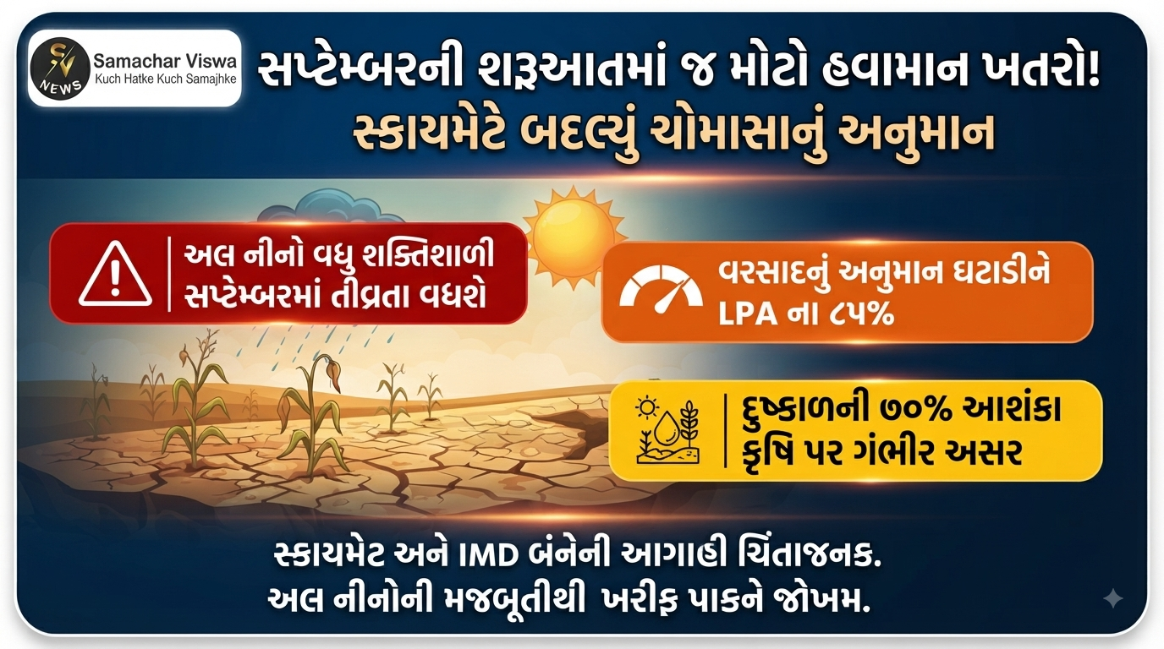

સપ્ટેમ્બરમાં અલ નીનોની અસર વધવાની શક્યતા, સ્કાયમેટે વરસાદનું અનુમાન ઘટાડીને 85% કર્યું; દુષ્કાળની 70% આશંકા
એસવીએન. નવી દિલ્હી:
2026ના દક્ષિણ-પશ્ચિમ ચોમાસાને લઈને હવામાન નિષ્ણાતોએ ચિંતા વ્યક્ત કરી છે. ખાનગી હવામાન આગાહી સંસ્થા સ્કાયમેટે પોતાના અગાઉના અનુમાનમાં મોટો ફેરફાર કરતાં હવે સમગ્ર ચોમાસાની સિઝન દરમિયાન લોંગ પિરિયડ એવરેજ (LPA)ના માત્ર 85 ટકા વરસાદની આગાહી કરી છે. સાથે જ દુષ્કાળ પડવાની સંભાવના 70 ટકા સુધી હોવાનું જણાવાયું છે. આ ફેરફાર પાછળ અલ નીનોની સ્થિતિ મજબૂત બનવી અને પોઝિટિવ ઇન્ડિયન ઓશન ડાઇપોલ (IOD) અંગેની અનિશ્ચિતતાને મુખ્ય કારણ માનવામાં આવી રહ્યું છે.

એપ્રિલના અનુમાન કરતાં હવે સ્થિતિ વધુ ચિંતાજનક
સ્કાયમેટે એપ્રિલમાં 2026ના ચોમાસા દરમિયાન સામાન્ય કરતાં માત્ર 6 ટકા ઓછો એટલે કે LPAના 94 ટકા વરસાદની આગાહી કરી હતી. જોકે હવે પરિસ્થિતિ બદલાતી જોવા મળી રહી છે. એજન્સીના જણાવ્યા અનુસાર અલ નીનોની સ્થિતિ વધુ મજબૂત બની રહી છે અને તેની અસર ચોમાસાના બાકીના સમયગાળામાં જોવા મળી શકે છે.

સપ્ટેમ્બરની શરૂઆતમાં અલ નીનો અત્યંત મજબૂત બની શકે
સ્કાયમેટના મેનેજિંગ ડિરેક્ટર જતિન સિંહે જણાવ્યું કે અલ નીનો મજબૂત થઈ રહ્યો છે. સપ્ટેમ્બરની શરૂઆતમાં હવામાનની સ્થિતિ ‘મજબૂત’માંથી ‘ખૂબ મજબૂત’ શ્રેણીમાં પ્રવેશી શકે છે. સ્કાયમેટના અનુમાન પ્રમાણે ઓગસ્ટમાં વરસાદ LPAના આશરે 84 ટકા અને સપ્ટેમ્બરમાં માત્ર 80 ટકા રહી શકે છે.
1 જૂનથી 31 જુલાઈ દરમિયાન દેશભરમાં વરસાદ LPA કરતાં 13 ટકા ઓછો નોંધાયો હતો. તેથી આગામી સપ્તાહો ખાસ કરીને કૃષિ ક્ષેત્ર માટે મહત્વપૂર્ણ બની શકે છે.

IMDએ પણ વરસાદ ઓછો રહેવાની શક્યતા વ્યક્ત કરી
ભારતીય હવામાન વિભાગ (IMD)એ પણ ઓગસ્ટ-સપ્ટેમ્બર દરમિયાન વરસાદ LPAના 94 ટકાથી ઓછો રહેવાની શક્યતા વ્યક્ત કરી છે. ભારતને વાર્ષિક વરસાદનો આશરે 75થી 80 ટકા હિસ્સો ચાર મહિનાની ચોમાસાની સિઝન દરમિયાન મળે છે. આ વરસાદ દેશની કૃષિ વ્યવસ્થા માટે અત્યંત મહત્વપૂર્ણ છે.

2023ના અલ નીનોની અસરથી ચિંતા વધી
અલ નીનો અગાઉ પણ ભારતના ચોમાસાને અસર કરી ચૂક્યો છે. 2023માં અલ નીનોની સ્થિતિને કારણે વરસાદનો પેટર્ન અનિશ્ચિત રહ્યો હતો અને 2023-24ના પાક વર્ષમાં ભારતના અનાજ ઉત્પાદનના પ્રમાણમાં 6.1 ટકાનો ઘટાડો નોંધાયો હતો. આ જ કારણસર 2026માં અલ નીનો વધુ મજબૂત બનવાની સંભાવનાને લઈને કૃષિ ક્ષેત્રમાં ચિંતા વધી છે.

ધાન, કપાસ સહિતના પાકને અસર થઈ શકે
વરસાદનું પ્રમાણ જ નહીં, પરંતુ તેનો સમય અને ભૌગોલિક વિતરણ પણ ખરીફ પાક માટે અત્યંત મહત્વપૂર્ણ છે. વરસાદમાં અચાનક ઘટાડો અથવા અસમાન વિતરણની સીધી અસર ધાન, કપાસ, કઠોળ અને તેલીબિયાં જેવા પાક પર પડી શકે છે. ખેડૂતોના વાવેતર અને સિંચાઈના આયોજન પર પણ તેની અસર થવાની શક્યતા છે.

માતાના નિધનના આઘાત વચ્ચે નીતીશ રાણાની તોફાની બેટિંગ, 6 છગ્ગા સાથે 60 રન ફટકારી માતાને આપી શ્રદ્ધાંજલિ
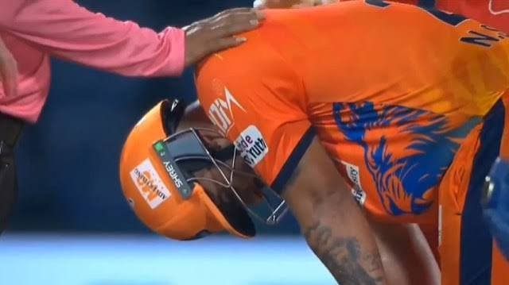

11 ઓગસ્ટે માતાનું નિધન થયું હતું , થોડા જ સમયમાં મેદાન પર ઉતરી નીતીશ રાણાએ બતાવ્યું અદભૂત સાહસ

એસવીએન. નવી દિલ્હી
ભારતીય ક્રિકેટર નીતીશ રાણા માટે 11 ઓગસ્ટનો દિવસ અત્યંત દુઃખદ રહ્યો. તેમણે પોતાની માતાને ગુમાવી હતી. પરિવાર પર દુઃખનો પહાડ તૂટી પડ્યો હોવા છતાં નીતીશ રાણાએ હિંમત ન હારી અને થોડા જ સમય બાદ ક્રિકેટના મેદાન પર ઉતરવાનો કઠિન નિર્ણય લીધો. દિલ્હીની પ્રીમિયર લીગની મેચમાં તેમણે શાનદાર અર્ધસદી ફટકારી અને પોતાની આ ખાસ ઇનિંગ્સ માતાને સમર્પિત કરી. 33 બોલમાં 60 રનની તેમની તોફાની ઇનિંગ્સ દરમિયાન તેમણે 6 છગ્ગા અને 4 ચોગ્ગા ફટકાર્યા હતા.

માતાને ગુમાવ્યા બાદ મેદાન પર ઉતરવાનો નિર્ણય
નીતીશ રાણા માટે માતાનું નિધન વ્યક્તિગત રીતે ખૂબ જ મોટો આઘાત હતો. 11 ઓગસ્ટે માતાના નિધન બાદ પરિવાર શોકમાં હતો. આવી પરિસ્થિતિમાં ક્રિકેટના મેદાન પર ઉતરવું કોઈપણ ખેલાડી માટે અત્યંત મુશ્કેલ હોય છે. જોકે, નીતીશે પોતાની લાગણીઓ પર કાબૂ રાખીને ટીમ માટે રમવાનો નિર્ણય લીધો અને મેદાન પર બેટિંગ કરવા ઉતર્યા.

33 બોલમાં 60 રનની તોફાની ઇનિંગ્સ
મેચમાં નીતીશ રાણાએ શરૂઆતથી જ આક્રમક બેટિંગ કરી. તેમણે માત્ર 33 બોલમાં 60 રન બનાવ્યા અને 181.82ના સ્ટ્રાઇક રેટથી બેટિંગ કરી. તેમની ઇનિંગ્સમાં 6 લાંબા છગ્ગા અને 4 ચોગ્ગાનો સમાવેશ થયો હતો. અર્ધસદી પૂર્ણ કર્યા બાદ નીતીશ અત્યંત ભાવુક બની ગયા હતા.

આકાશ તરફ જોઈ માતાને કરી ઇનિંગ્સ સમર્પિત
50 રન પૂર્ણ કર્યા બાદ નીતીશ રાણાએ આકાશ તરફ જોયું અને પોતાની ઇનિંગ્સ માતાને સમર્પિત કરી. આ દરમિયાન તેમની આંખોમાં આંસુ આવી ગયા હતા. મેદાન પરનો આ ભાવુક ક્ષણ જોઈને ખેલાડીઓ અને ક્રિકેટ ચાહકો પણ ભાવુક થઈ ગયા હતા. સોશિયલ મીડિયા પર પણ આ ક્ષણનો વીડિયો ઝડપથી વાયરલ થયો છે.

ટીમનો સ્કોર 169 રન સુધી પહોંચ્યો
નીતીશ રાણાની આક્રમક બેટિંગના કારણે તેમની ટીમ ન્યૂ દિલ્હી લાયન્સે 169 રનનો સ્કોર નોંધાવ્યો હતો. જોકે, આ મેચમાં તેમની ટીમને જીત મળી નહોતી. સાઉથ દિલ્હી સુપરસ્ટાર્સે શાનદાર પ્રદર્શન કરીને ન્યૂ દિલ્હી લાયન્સને 10 વિકેટે હરાવ્યું હતું.

મુશ્કેલ સમયમાં નીતીશની હિંમતને સલામ
માતાના નિધનના દુઃખ વચ્ચે મેદાન પર ઉતરીને આ પ્રકારનું પ્રદર્શન કરવું નીતીશ રાણાના મજબૂત મનોબળ અને ક્રિકેટ પ્રત્યેના સમર્પણને દર્શાવે છે. તેમની આ ઇનિંગ્સ માત્ર આંકડાઓ પૂરતી સીમિત રહી નથી, પરંતુ તે તેમની માતા પ્રત્યેના પ્રેમ અને શ્રદ્ધાંજલિનું પ્રતીક બની છે. ચાહકો પણ નીતીશની હિંમત અને ભાવુક ક્ષણની પ્રશંસા કરી રહ્યા છે.

વિદેશ ભણવા ભારત સરકાર આપશે સ્કોલરશિપ, ટ્યુશન ફીથી લઈને રહેવા-ખાવા અને હવાઈ મુસાફરીનો ખર્ચ પણ મળશે


National Overseas Scholarship 2026-27: પસંદગી પામેલા વિદ્યાર્થીઓને માસ્ટર્સ અને PhD માટે વિદેશમાં અભ્યાસ કરવાની તક, જાણો કોણ કરી શકે અરજી અને શું છે શરતો

એસવીએન.નવી દિલ્હી
વિદેશમાં ઉચ્ચ શિક્ષણ મેળવવાનું સપનું જોતા ભારતીય વિદ્યાર્થીઓ માટે કેન્દ્ર સરકારની નેશનલ ઓવરシીઝ સ્કોલરશિપ (NOS) મહત્વપૂર્ણ તક બની શકે છે. સામાજિક ન્યાય અને અધિકારિતા મંત્રાલય દ્વારા 2026-27 માટેની આ સ્કોલરશિપ યોજના હેઠળ પાત્ર વિદ્યાર્થીઓને વિદેશની યુનિવર્સિટીમાં માસ્ટર્સ અથવા PhD અભ્યાસ માટે આર્થિક સહાય આપવામાં આવે છે. સ્કોલરશિપમાં ટ્યુશન ફી ઉપરાંત રહેવા-ખાવા, હવાઈ મુસાફરી અને મેડિકલ ઈન્શ્યોરન્સ જેવા ખર્ચનો પણ સમાવેશ થાય છે.

કયા વિદ્યાર્થીઓ કરી શકે છે અરજી?
નેશનલ ઓવરシીઝ સ્કોલરશિપ ખાસ કેટેગરીના વિદ્યાર્થીઓ માટે ઉપલબ્ધ છે. તેમાં અનુસૂચિત જાતિ (SC), ડી-નોટિફાઇડ, નોમેડિક અને સેમી-નોમેડિક જનજાતિઓ, ભૂમિહીન ખેતી મજૂરો તેમજ પરંપરાગત કારીગર પરિવારોના વિદ્યાર્થીઓનો સમાવેશ થાય છે. જોકે માત્ર આ કેટેગરીમાં આવવાથી સ્કોલરશિપ મળતી નથી. ઉમેદવારે શૈક્ષણિક, ઉંમર, આવક અને અન્ય પાત્રતા માપદંડ પણ પૂર્ણ કરવા પડે છે.

60 ટકા માર્ક્સની શરત
અરજી કરનાર ઉમેદવારે સંબંધિત ક્વોલિફાઇંગ પરીક્ષામાં સામાન્ય રીતે ઓછામાં ઓછા 60 ટકા ગુણ અથવા તેના સમકક્ષ ગ્રેડ મેળવેલા હોવા જરૂરી છે. માસ્ટર્સ માટે અરજી કરનાર પાસે જરૂરી બેચલર્સ ડિગ્રી અને PhD માટે અરજી કરનાર પાસે નિર્ધારિત માસ્ટર્સ ડિગ્રી હોવી આવશ્યક છે.

પરિવારની આવક કેટલી હોવી જોઈએ?
આ સ્કોલરશિપ માટે પરિવારની તમામ સ્ત્રોતોમાંથી વાર્ષિક આવકની મર્યાદા રૂ. 8 લાખ નક્કી કરવામાં આવી છે. આ ઉપરાંત ઉમેદવારને પોતાની કેટેગરી સાથે જોડાયેલી અન્ય શરતો પણ પૂર્ણ કરવી પડશે. અરજી કરતાં પહેલાં સત્તાવાર માર્ગદર્શિકા અને નોટિફિકેશન ધ્યાનપૂર્વક તપાસવું જરૂરી છે.

35 વર્ષ સુધીની ઉંમર
નેશનલ ઓવરシીઝ સ્કોલરશિપ માટે ઉમેદવારની ઉંમર સામાન્ય રીતે 35 વર્ષથી વધુ હોવી જોઈએ નહીં. એટલે ઉંમર અને અન્ય તમામ પાત્રતા માપદંડ અરજી કરતાં પહેલાં ચકાસવા જરૂરી છે.

કયા ખર્ચ માટે મળશે આર્થિક સહાય?
પસંદગી પામેલા વિદ્યાર્થીઓને સ્કોલરશિપ હેઠળ વિવિધ જરૂરી ખર્ચ માટે મદદ આપવામાં આવે છે. તેમાં વિદેશની યુનિવર્સિટીની ટ્યુશન ફી, રહેવા-ખાવાનો ખર્ચ, હવાઈ મુસાફરી, મેડિકલ ઈન્શ્યોરન્સ તથા મંજૂર થયેલા અન્ય શૈક્ષણિક અને આકસ્મિક ખર્ચનો સમાવેશ થાય છે. માસ્ટર્સ માટે વધુમાં વધુ ત્રણ વર્ષ અને PhD માટે વધુમાં વધુ ચાર વર્ષ સુધી સહાય મળવાની જોગવાઈ છે.

ઓનલાઈન કેવી રીતે કરવી અરજી?
પાત્ર ઉમેદવારોએ નેશનલ ઓવરસીજ સ્કોલરશિપના ઓનલાઈન પોર્ટલ પર જઈને રજિસ્ટ્રેશન કરવાનું રહેશે. ત્યારબાદ વ્યક્તિગત, શૈક્ષણિક અને નાણાકીય વિગતો ભરવાની રહેશે. જરૂરી હોય ત્યાં વિદેશી યુનિવર્સિટી અને એડમિશન ઓફરની માહિતી પણ આપવી પડશે. સાથે જરૂરી દસ્તાવેજો અપલોડ કર્યા બાદ ફોર્મ સબમિટ કરવાનું રહેશે.

અરજી પહેલાં આ બાબતોનું રાખો ધ્યાન
ફોર્મ સબમિટ કરતાં પહેલાં તમામ માહિતી અને દસ્તાવેજો ચકાસી લેવા જરૂરી છે. અરજી સબમિટ કર્યા બાદ મળતી એકનૉલેજમેન્ટ અથવા અરજીની રસીદ સાચવી રાખવી જોઈએ. સ્કોલરશિપની અંતિમ પાત્રતા, દસ્તાવેજો અને અન્ય નિયમો માટે સત્તાવાર નોટિફિકેશનને જ અંતિમ આધાર માનવો.

ઓપરેશન સિંદૂર: ડિસ્કવરીની ડોક્યુમેન્ટ્રીથી પાકિસ્તાની સેના કેમ હેરાન થઈ ગઈ ?
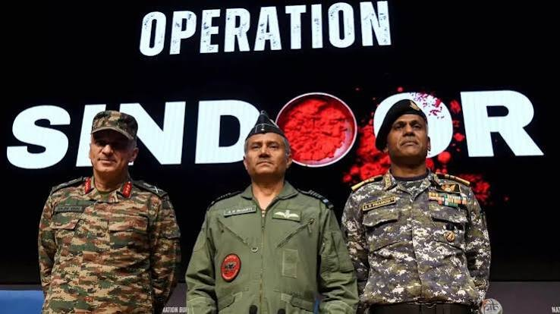
એસવીએન.નવી દિલ્હી
ઓપરેશન સિદૂર પર બનેલી એક નવી ડોક્યુમેન્ટ્રીએ પાકિસ્તાનના ખોટા દાખલા અને દાવાઓની પોલ ખોલી નાખી છે, જેના કારણે પાકિસ્તાની સેના અને આઈએસપીઆર (ISPR) ની મુશ્કેલીઓ વધી ગઈ છે.

પાકિસ્તાની સેના અને આઈએસપીઆરની બોખલાહટ પાછળનું સાચું કારણ
પાકિસ્તાનના સૈન્ય મીડિયા વિંગ ઇન્ટર-સર્વિસીસ પબ્લિક રિલેશન્સ (ISPR) એ ડિસ્કવરીની બે ભાગની ડોક્યુમેન્ટ્રી ‘ડિક્લાસિફાઈડ: ઓપરેશન સિદૂર’ (પ્રિમિયર 15 ઓગસ્ટ) સામે તીખી પ્રતિક્રિયા આપી છે. પાકિસ્તાનનો દાવો છે કે આ ડોક્યુમેન્ટ્રી તથ્યાત્મક રીતે ખોટી છે. જોકે, ભારતીય ગુપ્તચર એજન્સીઓનું માનવું છે કે પાકિસ્તાની સેના પાસે પોતાના દાવા સાબિત કરવા માટે સેટેલાઇટ ઇમેજ કે યુદ્ધક્ષેત્રના કોઈ પુરાવા નથી, તેથી તે માત્ર ફિલ્મની વિશ્વસનીયતા પર સવાલ ઉઠાવી રહી છે.

ખોટા દાવાઓ અને હવાઈ વિમાનોની અસત્ય કહાની
પાકિસ્તાને ‘ઓપરેશન સિદૂર’ દરમિયાન એવો મોટો પ્રચાર કર્યો હતો કે તેણે ભારતીય લડાકુ વિમાનોને તોડી પાડ્યા છે. પરંતુ ધીમે ધીમે આ તમામ દાવાઓ પોકળ સાબિત થયા છે અને સ્પષ્ટ થઈ ગયું છે કે કોઈ ભારતીય વિમાનને નુકસાન થયું નથી. આ સંઘર્ષ દરમિયાન પાકિસ્તાન સોશિયલ મીડિયા અને સૈન્ય હેન્ડલ્સ દ્વારા ખોટા વીડિયો અને ભ્રામક સામગ્રી ફેલાવવામાં મોખરે રહ્યું હતું, જે હવે વૈશ્વિક સ્તરે બેનકાબ થઈ ચૂક્યું છે.

નેરેટિવની લડાઈમાં પાકિસ્તાનની હાર
જુલાઈ 2025માં પાકિસ્તાનના ISPR એ પણ એક ડોક્યુમેન્ટ્રી બહાર પાડીને પોતાની વાર્તા રજૂ કરવાનો પ્રયાસ કર્યો હતો, પરંતુ તેમાં ભારતીય સૈન્ય મથકો પર સફળ હુમલા કર્યા હોવાના કોઈ નક્કર પુરાવા રજૂ કરવામાં નિષ્ફળ રહી હતી. ડિસ્કવરીની આ નવી ડોક્યુમેન્ટ્રીમાં ભારતીય સૈન્ય નેતૃત્વ, જમીની સ્તરના જવાનો અને રક્ષા નિષ્ણાતોના નિવેદનો સામેલ છે, જે 88 કલાક ચાલેલા આ ઓપરેશનની અસલ વાતો દુનિયા સામે લાવે છે. આ ખુલાસાઓથી પાકિસ્તાનનું નકલી નેરેટિવ સંપૂર્ણપણે ધ્વસ્ત થઈ ગયું છે.

શાહરૂખ ખાનના બંગલા ‘મન્નત’માં નાગપંચમીના દિવસે નીકળ્યો સાપ, એક સાપ થયો ફરાર

એસવીએન. મુંબઈ
શ્રાાવણ મહિનાની પંચમી એટલે કે નાગપંચમીના પાવન અવસરે દેશભરમાં તહેવારની ઉજવણી કરવામાં આવી રહી હતી, ત્યારે જ બોલિવૂડના સુપરસ્ટાર શાહરૂખ ખાનના મુંબઈ સ્થિત પ્રખ્યાત બંગલા ‘મન્નત’માંથી એક ચોંકાવનારા સમાચાર સામે આવ્યા. નાગપંચમીની રાત્રે શાહરૂખ ખાનના ઘરના પરિસરમાં સાપ જોવા મળતા ભારે હલચલ મચી ગઈ હતી.

‘મન્નત’ના આંગણામાં સીડીઓ નીચે કુંડળી મારીને બેઠો હતો સાપ
સોમવારે રાત્રે આ લગભગ 8 વાગ્યાની આસપાસની ઘટના છે. બાન્દ્રા વેસ્ટમાં આવેલા શાહરૂખ ખાનના બંગલા ‘મન્નત’ના પરિસરમાં બે સાપ નજરે પડ્યા હતા. આ અંગેની જાણ થતાં જ તાત્કાલિક સાપ રેસ્ક્યુ કરનાર નિષ્ણાત વિક્કી દુબેને બોલાવવામાં આવ્યા હતા. વિક્કી દુબેએ ઘટનાની ગંભીરતા સમજીને વન વિભાગના રાઉન્ડ ઓફિસર દીપક દાદા ગાયકવાડ અને મુંબઈ રેન્જ ઓફિસ, થાણેના કંટ્રોલ રૂમને આ બાબતની સત્તાવાર માહિતી આપી હતી અને ત્યારબાદ તેઓ તાત્કાલિક મન્નત પહોંચ્યા હતા.

લગભગ 8 ફૂટ લાંબો હતો સાપ, વન વિભાગે સુરક્ષિત રીતે પકડ્યો
રિપોર્ટ્સ મુજબ, મન્નતની અંદર આંગણામાં સીડીઓની બરાબર નીચે એક સાપ કુંડળી વાળીને બેઠો હતો. આશરે 8 ફૂટ લાંબો દેખાતો આ સાપ ડરામણો જરૂર લાગતો હતો, પરંતુ તપાસ દરમિયાન જાણવા મળ્યું કે તે ‘ધામણ’ એટલે કે ઇન્ડિયન રેટ સ્નેક (Indian Rat Snake) હતો, જે બિલકુલ ઝેરી હોતો નથી. રેસ્ક્યુ ટીમ દ્વારા ખૂબ જ સાવચેતીપૂર્વક આ સાપને પકડી લેવામાં આવ્યો અને વન વિભાગની સૂચના મુજબ તેને સુરક્ષિત રીતે નજીકના જંગલ વિસ્તારમાં છોડી મૂકવામાં આવ્યો હતો. આ દરમિયાન ત્યાં હાજર લોકોને પણ સાપ અંગે સમજ આપવામાં આવી હતી કે તેનાથી ઘબરાવાની કોઈ જરૂર નથી.

બીજો સાપ ભાગી છૂટ્યો, લોકોએ લીધી મજા
આ રેસ્ક્યુ ઓપરેશન દરમિયાન સ્થળ પરથી બીજો સાપ ભાગવામાં સફળ રહ્યો હતો અને તે મન્નત પરિસરમાંથી બહાર નીકળી ગયો હતો. ઘણી શોધખોળ કરવા છતાં તે હાથ લાગ્યો ન હતો. સોશિયલ મીડિયા પર આ સમાચાર વાયરલ થતાં જ લોકોએ અનેક પ્રકારની રમુજી કોમેન્ટ્સ કરી હતી. કેટલાક યુઝર્સે હસતા હસતા કહ્યું કે, “લાગે છે આ સાપ પણ શાહરૂખ ખાનનો મોટો ફેન હશે.” અત્રે ઉલ્લેખનીય છે કે આ પહેલા આ વર્ષની શરૂઆતમાં સલમાન ખાનના બાન્દ્રા સ્થિત ગેલેક્સી અપાર્ટમેન્ટમાંથી પણ એક સાપનું સફળ રેસ્ક્યુ કરવામાં આવ્યું હતું.

શાહરૂખ ખાનની આગામી ફિલ્મ ‘કિંગ’
આ ઘટનાની સાથે શાહરૂખ ખાનના વર્કફ્રન્ટની ચર્ચા કરીએ તો, તે હાલમાં પોતાની આગામી એક્શન ફિલ્મ ‘કિંગ’ને લઈને ભારે ચર્ચામાં છે. આ ફિલ્મની સૌથી મોટી ખાસિયત એ છે કે તેમાં તેમની લાડલી પુત્રી સુહાના ખાન પણ મોટા પડદે ડેબ્યૂ કરવા જઈ રહી છે. આ ફિલ્મમાં શાહરૂખ અને સુહાના ઉપરાંત દીપિકા પાદુકોણ, અભિષેક બચ્ચન, અરશદ વારસી, રાઘવ જુયાલ અને જયદીપ અહલાવત જેવા દિગ્ગજ કલાકારો પણ મહત્વની ભૂમિકાઓમાં નજરે પડશે.

